Grupo Nro:________ Curso: 4k4 Año: 2013

Integrantes:

Legajo: 59465 Apellido y Nombre: Marrone, Patricio

Legajo: 40795 Apellido y Nombre: Martina, Florencia

Legajo: 42480 Apellido y Nombre: Moreno Alarcón, Hernán

Docente: Fernando Javier Lasa JTP: Javier Ignacio Iglesias

Empresa: Patria Muebles Artesanales

_____________________________________________________________________________________

Ramo o actividad: Fabricación de Muebles __________________________________________________

Objetivo del sistema: Brindar información para la gestión de pedidos de fabricación de muebles por parte de los clientes de la empresa, la gestión de la asignación de la fabricación a los empleados y la gestión de stock y compra de la materia prima utilizada para la fabricación de muebles.

Alcances: Desde que se realiza el pedido de materia prima hasta que los mismos son utilizados para la producción de muebles; desde que se registra un pedido de fabricación de muebles hasta la asignación de dicho trabajo a los empleados.

Sistema a realizar por el grupo

Módulos
Gestión de Ordenes de Compra

Administrar y brindar información acerca de la realización de ordenes de compra por parte del empleado encargado registrando los datos de materiales solicitados de acuerdo a stock mínimo alcanzado.

Gestión de Pedidos de Producción de Muebles

Administrar y brindar información acerca de los pedidos de producción de 1 o mas variedad de muebles registrando el cliente que realiza el pedido, el empleado que toma tal pedido (o por web/autogestión) y la fecha estimada de entrega del trabajo de acuerdo a stock actual.

Gestion de Asignaciones de Producción

Administrar y brindar información acerca de las Asignaciones de producción de muebles a los empleados, registrando el empleado que realizará el trabajo, los Detalles de Pedidos asociados (teniendo en cuenta que un mismo empleado puede tener asignada la fabricación de muebles de distintos Pedidos y que varios empleados pueden fabricar los muebles de un solo pedido).

________________________________________________________

________________________________________________________

________________________________________________________

________________________________________________________

________________________________________________________

________________________________________________________

________________________________________________________

Diseño de Menú

Usecase de ABMC Simples
Proceso de alta, baja, modificación y consulta de tablas participantes en el sistema. En la consulta debe poder filtrar por lo menos por un atributo. La tabla a modificar debe tener por lo menos una clave foránea. Al menos la alta, baja y modificación deben estar dentro de un mismo formulario.
Cantidad: Uno por cada integrante de grupo.

Usecase Centrales de la aplicación
Procesos centrales de la aplicación que interactúen con las tablas principales y generen y/o actualicen más de una tabla englobados en una transacción. Incluir dentro de la transacción un requerimiento funcional para que se confirme correctamente o que revierta la misma (rollback) en caso de error. Se debe modificar los datos de por lo menos 2 tablas independientemente de las tablas consultadas en el proceso.
Cantidad: Uno por cada integrante de grupo.

Informes
Se deben generar informes (consultas en grilla) que muestren la información generada/modificada por los casos de uso centrales. Deben contar con por lo menos 3 filtros múltiples simultáneos opcionales. Se debe mostrar en la grilla la información proveniente de múltiples tablas incluyendo por lo menos los filtros utilizados. Implementar paginación y ordenación en la grilla. Los filtros sobre los campos fecha y numéricos se deberán hacer por rango. Se debe incluir por lo menos un filtro de fecha y número por informe. Los campos fechas y monedas deberán estar formateados correctamente. No visualizar campos que no sean significativos para el usuario final.
Cantidad: uno por cada integrante de grupo.
Seguridad
Acceso con seguridad con 3 niveles de acceso: Anónimo, Administrador y Usuario utilizando las características que provee ASP para autenticación por roles.

Capas
La solución debe estar estructurada en capas, por lo menos 2 proyectos.

Especificaciones Técnicas
- El proyecto debe tener tratamiento de errores en todos sus módulos.
- Se debe realizar al menos tratamiento de errores en la capa de acceso a datos y en la capa de presentación. Informando los errores de la capa de acceso a datos en un tipo de error personalizado. Informar al usuario
- Se deberá implementar herencia con clases bases definidas por el usuario.
- Se deberá implementar por lo menos una Interface.
- Se deberá incluir los controles RequiredFieldValidator, CompareValidator, CustomValidator, RegularExpresionValidator y SummaryValidator en el proyecto.
- Se debe utilizar todos los tipos de validadores a lo largo del proyecto.
- Toda sentencia SQL que reciba parámetros tiene que estar escrita con objetos Parameters.
- No puede haber código SQL en los webforms.
- Las interfaces visuales deben ser todas iguales (La misma distribución de campos, tipo de letras, colores, etc).
- Cuando se presente el trabajo, todas las tablas deben tener por lo menos 20 registros.
- Las listas desplegables deben mostrar siempre la descripción y estar ordenadas alfabéticamente.
- La estructura de la base de datos que se utilizara en los casos de uso deberá contener tablas con campos de tipo fecha, moneda, cadena de caracteres, número y verdadero/falso que serán utilizados por la aplicación. Debe haber por lo menos un campo que admita nulos y el sistema debe permitir su utilización.
- Las claves primarias deben estar definidas como campos numéricos identidad (IDENTITY).

Normalización propuesta 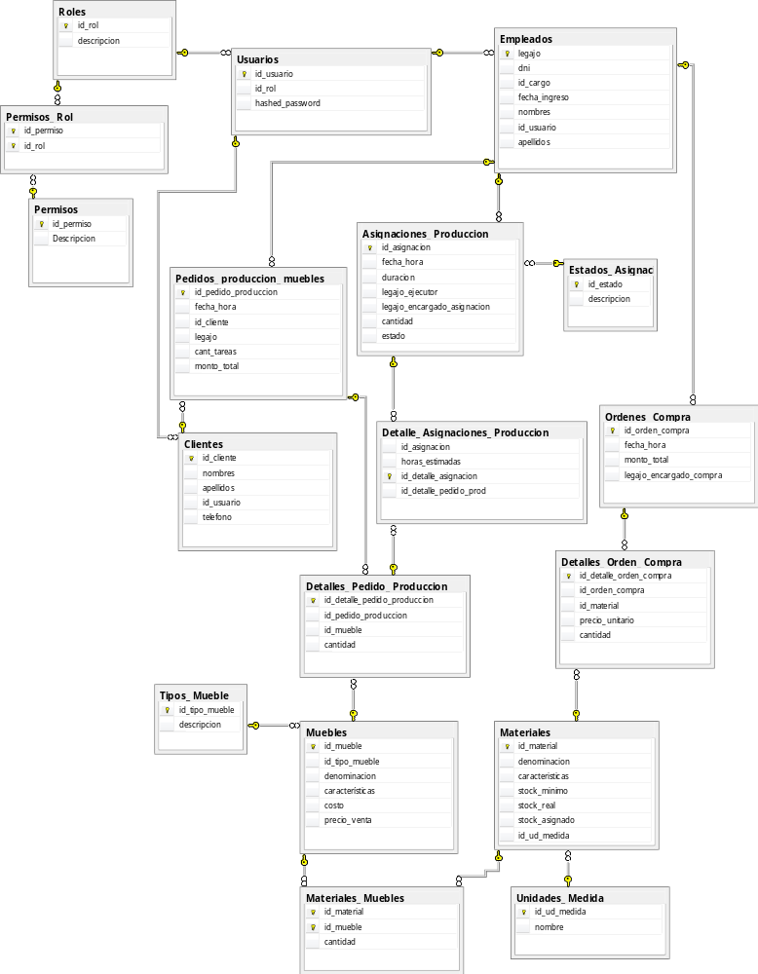

Form id: 1 | Descripción: ABM Empleados | Tipo ABM
Objetivo: Realizar alta, baja, modificación y consulta de los empleados que trabajan en la empresa. Permitir la asignación de un usuario y rol dentro del sistema a los empleados registrados.
Se filtrará por legajo, fecha alta, rol.

Form id: 2 | Descripción: ABM Materiales | Tipo ABM
Objetivo: Realizar alta, baja, modificación y consulta de materiales que se utilizan en la fabricación de los muebles.
Tales materiales se podrán filtrar por nombre y por stock (debajo de stock mínimo, con stock)

Form id: 3 | Descripción: ABM Muebles | Tipo ABM
Objetivo: Realizar alta, baja, modificación y consulta de muebles fabricados por la empresa de acuerdo a catalogo. Incluye la asignación de materiales requeridos para la fabricación de cada mueble.
Se podrán filtrar por nombre, por precio y por tipo de mueble.

Form id: 4 | Descripción: Gestión de Ordenes de Compra | Tipo Central
Objetivo: Registrar y administrar las ordenes de compra de materiales realizadas por la empresa; teniendo en cuenta datos del empleado encargado de la realización de la orden de compra. Una orden de compra puede incluir uno o más materiales distintos, sus cantidades y precios.
La realización de una compra afecta el stock de los materiales comprados.
El empleado debe confirmar la orden de compra y su detalle para que se guarde, o bien retroceder y editar los datos cargados sobre materiales solicitados.
Esta transacción modificará tabla de Ordenes de Compra, Detalle de Ordenes de Compra, Materiales (stock solicitado)

Form id: 5 | Descripción: Gestión de Pedidos de Producción Muebles | Tipo Central
Objetivo: Registrar y administrar los pedidos de Producción de muebles realizados por los clientes de la empresa vía web (autogestión); Los clientes de la empresa podrán seleccionar uno o más muebles y las cantidades deseadas de cada uno.
Esta transacción modificará tabla Pedidos de Producción de Muebles, Detalle de Pedido de Producción, Materiales (valorará el stock y lo asignará para la fabricación o generará detalle orden de compra)

Form id: 6 | Descripción: Gestión de Asignaciones de Producción | Tipo Central
Objetivo: Registrar y administrar las Asignaciones de Producción de muebles realizadas por el empleado encargado de tal asignación para los pedidos de producción vigentes y sin asignar; la transacción se completará cuando el encargado de asignaciones confirme los datos del ejecutor del trabajo, el/los muebles a producir y duración estimada de las tareas involucradas en la fabricación. Siempre tener presente que un empleado puede ser asignado a distintos ítems de distintos pedidos de producción.
La asignación de una tarea de producción sólo puede realizarse cuando existe en stock la cantidad de materiales suficientes para llevar a cabo dicha producción. Cuando se asigna la producción de un mueble, el stock de materiales a utilizar se asigna y no puede ser utilizado para otras tareas.
Esta transacción modificará tablas de Asignaciones de Trabajo, Detalle de Asignaciones de Trabajo, Detalle de Pedido de Producción, Materiales (stock)

Form id: 7 | Descripción: Informe de Ordenes de Compra | Tipo Informe
Objetivo: Lista las ordenes de compra filtrando por:
Períodos
Materiales
Cantidades
Empleado solicitante

Form id: 8 | Descripción: Informe de Pedidos de Producción |  | Tipo Informe
Objetivo: Lista los pedidos de producción filtrando por:
Período
Cliente
Producto
Monto del Pedido
Cantidades del Pedido

Form id: | Descripción: Informe de Asignaciones de Producción |  | Tipo Informe
Objetivo: Lista las Asignaciones de Producción filtrando por:
Período
Empleado ejecutor
Encargado de asignación
Tipo Mueble
Los niveles de seguridad:
a - Usuarios Anónimos: Consultan catálogos y descripciones de los muebles.
b - Clientes: Puede generar pedidos de muebles
c – Empleados
- Encargados de asignaciones, que pueden asignar las tareas a los empleados ejecutores
- Empleados ejecutores, a los que se les pueden asignar tareas
- Encargado de compras, que puede registrar nuevas órdenes de compras
c - Usuarios Administradores: Tienen acceso a todas las funciones del sistema.

